

**2025**

**INSTRUKTIONER FÖR MATCHVÄRDAR**

Minst 1 st matchvärd skall finnas vid respektive spelplan under Svennis Cup. Ibland kan man ha dubbla roller för kiosk/matchvärd. Matchvärden har ansvar för plansäcken som innehåller ett antal bollar och en planpärm där matchprotokoll och laguppställningar för planens matcher förvaras. Matchvärd ska vara på plats senast 30 minuter före första match och stanna tills sista matchen är spelad. Matchvärd skall alltid bära en väst så att domare och spelande lag kan ta kontakt.

# Inför och under varje match

* Hälsa alla lag välkomna vid ankomst.
* Laguppställning kollas med respektive lag så att inga ändringar gjorts. Saknas laguppställning kan den skrivas ut genom att logga in på www.svenniscup.se/res (Utskriftscentralen).
* Hjälp domaren att kolla dispensarmband. Informera vid behov ledarna om reglerna (max 6 personer varav 3 av dessa får vara ombytta för att spela match, och de andra 3 får stå över och ska ej vara klädda i matchställ)
* Matchvärdar skall tillse att publik ejvistas på ytor som är avsedda endast för aktiva.
* Om publiken uppträder osportsligt och otrevligt, försök få dem att lugna ner sig. Uppträd lugnt och var artig även om någon uppträder stökigt.
* Det här är ett av cupens viktigaste uppdrag och måste skötas på ett bra sätt.  
  Man får inte ”gömma sig i skuggan”, utan man ska vara aktiv och vänlig mot funktionärer, domare, lag och publik.
* Tillsammans ser vi till att det är snyggt och städat kring planerna.

# Efter match, gäller för alla matcher:

1. Plocka fram **matchprotokollet** (finns i pärmen) och skriv in **slutresultatet.**
2. Gå till hemma- och bortalagets ledare för **signering av matchprotokollet**.   
   Gå till domaren för signering av matchprotokollet
3. **Registrera resultatet** (smartphone, dator).
4. **Röda och gula kort** rapporteras efter varje match till sekretariatet i Torsby på telefon   
   076-940 28 77
5. *Tips - sök upp ledarna direkt efter slutsignalen. De har ofta bråttom och kan försvinna snabbt till nästa match. Har man otur hinner man inte få protokollet signerat.*

# Bra regler att känna till

**OBS! Nytt för år 2025**P 12 och F 12 år har också slutspel i år. Klasser med slutspel i år är då alltså följande;

* **F 12 år (7-manna)**
* **P 12 år (7-manna)**
* **F 13/14 år (9-manna)**
* **P 13/14 år (9-manna)**

**Avgörande på straffar**   
(OBS: straffar under ord. matchtid får dömas som vanligt. Dessa regler gäller avgörande på straffar efter en oavgjord slutspelsmatch, där en segrare måste tas fram. I slutspel som spela som ett gruppspel gäller det oavgjorda resultatet, ingen straffläggning behövs).

* I gruppspel och slutspelsgrupper gäller det oavgjorda resultatet, ingen straffläggning.
* För 9-manna och 7-manna 12 år tillgrips tre straffar vid oavgjort, därefter sudden-straffar (förlängningar förekommer inte).
* Endast spelare som befunnit sig på planen vid slutsignalen får lägga straffar. Spelare får endast lägga en straff var, såvida inte alla slagit en, då börjar man om (målvakt måste och slå straff).

# Dispenser

Spelare som har sökt och fått dispens, märks med ett rött armband som spelaren har på sig under samtliga matcher under cupen. Armbandet ska fästas väl synligt så det underlätta för domarna. OBS!! Vid otillåtet antal överåriga utespelare på plan = förlust 0–3.

**Resultatrapportering slutspel (7-manna 12 år och 9-manna)**

Ange alltid resultat efter **”ordinarie speltid**”, vi använder aldrig ”efter förlängning”.

När en match måste avgöras efter straffar anges slutresultat inklusive straffar samt att man bockar i rutan ”efter straffar”.

**Telefonnummer till sekretariatet vid Björnevi i Torsby (speakerhuset):**

**076-940 28 77**

**Lathund för resultatrapportering under**

Gå till sidan

[https://www.procup.se/adm/login.php?lang=SVE&u=Resultat2025&p=Resultat2025](https://www.procup.se/adm/login.php?lang=SVE&u=Resultat2024&p=Resultat2024Eller scanna QR-koden ovan)

**Användarnamn:** Resultat2025

**Lösenord:** Resultat2025

Eller kanske lite lättare, skanna QR-koden nedan (procup.se):

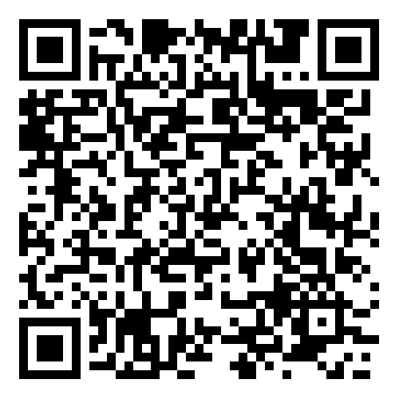

1. Klicka på **”Under cupdagarna”**

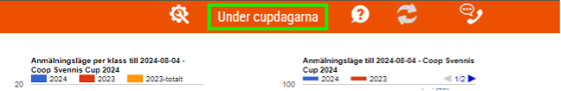

2. Sedan klicka på **”Registrera Matchresultat”**

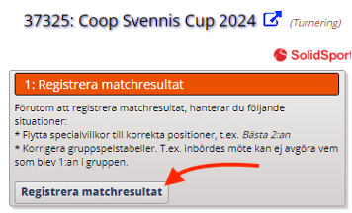

3. Sedan skriver ni in matchnummer, till exempel ”101”

4. Ange sedan slutresultat med hemmalagets antal mål i första rutan (till vänster) och därefter bortalagets

antal mål (till höger). Kontrollera sedan att det blev rätt.

5. Klicka sedan på **”Spara matchresultat”**

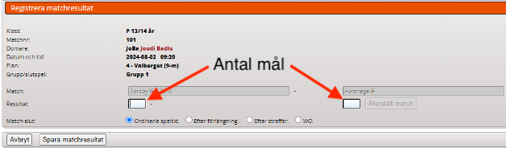

**Obs!** Om du för någon anledning inte lyckas rapportera in resultatet på ProCup, anmäl resultatet för matchen direkt till resultatansvarig **Henric Sjölin 076-940 28 77.** Ange matchnummer, antal mål, och eventuella gula/röda kort.